面板开关类 材料品牌入库征集公告(B包)

项目名称：木地板类、面板开关类、岩棉类、抗裂剂抗裂纤维类材料品牌入库
项目编号： ZYLH-2019-R04-B包
征集单位：吉安市高铁站前新区项目推进指挥部办公室（章）
代理机构：中韵联合集团股份有限公司

2019 年 11 月

目 录

第一章 征集公告

- 资格审查

- 评分办法
- 文件格式

第一章 征集公告
吉安市高铁站前新区项目推进指挥部办公室关于 面板开关类 材料品牌入库征集公告。
本项目征集单位为吉安市高铁站前新区项目推进指挥部办公室，采用公开方式邀请有兴趣的潜在品牌方，就吉安市高铁站前新区项目推进指挥部办公室材料设备品牌入库提出申请。本次征集是对申请人的资格评审，并非定货意向或承诺。承包方将在本次征集的材料设备品牌库内确定使用品牌。
项目规模：吉安市城市建设投资开发公司下设七大国有全资子公司，实行企业化管理，公司注册资本10亿元，截止2017年底，总资产约383亿元，是吉安市城市建设重要的投资主体、融资载体和建设主体，承担着中心城区重大城建项目的投融资和项目建设与管理。公司的主要职责是在市政府的领导下，参与中心城市重大基础设施建设和新老城区的综合开发，依法经营和管理政府授权范围内的国有资产，使之保值增值。公司先后完成了市重点公建项目和城区基础配套设施建设，目前重点建设吉安高铁新区市政基础设施及产业配套设施建设，打造三区合一（高端居住区、人才聚集区、现代服务区）吉安高铁新区新门户。
项目简介：高铁新区控制面积37.8平方公里，规划面积7.6平方公里，2016年12月启动建设，近三年建设项目27个，覆盖28个行政村，43个村小组，总投资340亿元。目前指挥部承担市政府投资建设工程项目和经济适用房及其他政策性住房建设的组织实施和监督管理工作。为了确保工程质量和装饰效果，对某些质量、价格或观感对整个工程或设备质量、价格或者装饰效果起着关键作用的主要材料或设备（元器件）建立材料设备品牌库。只有在库品牌才可参与高铁新区总包方的建设。

中韵联合集团股份有限公司 受吉安市高铁站前新区项目推进指挥部办公室委托，现对吉安市高铁站前新区项目建设所需的 面板开关类 材料实行品牌入库征集，现将有关事项公告如下 ：
一、递交材料截止及评审时间：2019年 11月 13日上午9:00整。
二、评审地点：江西省吉安市吉州区高铁站前新区项目推进指挥部会议室。
三、本次入库为相应材料的一期招标，采购人将视市场变化及工程推进情况，对材料库采取调整、扩容等方式进行动态管理。
四、请投标人自行安排时间对施工安装现场进行考察。
五、服务期限依据项目实施需要而定。
六、征集文件一式三份，正本一份、副本二份。用信封分别把正本和副本密封，并在封面上注明“正本”和“副本”字样，然后一起放入一个大文件袋中，再密封大文件袋。一旦正本和副本有差异，以正本为准；封口处有递交文件全权代表的签字或单位公章。封皮上注明项目名称、项目编号、厂家（品牌）名称、地址、邮政编码、电话、联系人，在每一密封信封上并注明“于2019年 11 月 13日上午09：00整前不准启封”的字样。
七、代理服务费：本项目代理费用由采购人支付部分，入库单位向代理机构缴纳每包每家代理费700元整（不含税）
八、开标前持：授权代表本人身份证及法定代表人授权书原件；营业执照原件（或复印件加盖公章）；无重大违法记录声明函原件；（以上资格证明文件不得密封在投标文件中）进行现场资格验证，资格验证合格的投标人方可参加投标。
九、联系人及电话：
招标人联系人及电话： 张女士 0796-8959175
代理机构联系人及电话：周先生 15170851313 0796-8346998

吉安市高铁站前新区项目推进指挥部办公室
代理机构：中韵联合集团股份有限公司
2019年 11月 1日

第二章 资格审查

序号 | 资格条件
1 | 具有独立承担民事责任的能力  （提供有效的“企业法人营业执照”或“营业执照”复印件加盖公章；法定代表人授权书）；
2 | 具有良好的商业信誉和健全的财务会计制度  （提供2017或2018年的财务审计报告复印件加盖公章）
3 | 具有依法缴纳税收和社会保障资金的良好记录  （提供开标前近六个月其中任意一个月的缴税凭证和社会保障资金凭证复印件或国家税务局证明和所在地社保局的社会保障证明复印件）
4 | 具有履行合同所必需的设备和专业技术能力  投标人提供具有履行合同所必须的设备和专业技术能力的承诺函；
5 | 参加政府采购活动的近三年内在经营活动中无违法乱纪行为（提供书面声明函原件）；
6 | 响应文件递交截止时间前被“信用中国”网站、中国政府采购网列入失信被执行人、重大税收违法案件当事人名单、政府采购严重违法失信行为记录名单的服务商不得参加本次采购；(提供开标前十天内的信用中国网、中国政府采购网截图)；
7 | 不接受联合体投标，不接受经销商、贸易商投标。
以上材料按投标文件格式、顺序提供，未能提供或不符合要求，作废标处理。

- 评分办法
评标委员会应当按照招标文件中规定的评标方法和标准，对符合性审查合格的投标文件进行评估，综合比较与评价。
注：每个项目评选综合得分排序前60%的品牌为预入库单位，每个项目最高入库单位不超过10家。
1、例如有9家品牌参与评选，按60%评选入库5.4家单位，则凑整为6家，以此类推。
2、如参与征集的品牌少于3家（不含3家），则此次征集无效。
3、品牌入库后，征集单位将根据市场行情对入库品牌进行档次划分。
序号 | 评审因素 | 评审依据 | 分值
一 | 企业基本情况（29分）
1 | 企业成立年限：  15年≤成立年限，得3分，  10年≤成立年限＜15年，得2分，  5年≤成立年限＜10年，得1分。其他不得分 | 营业执照复印件加盖公章 | 3分
2 | 企业注册资金：  10000万元≤注册资金达，得3分，  5000万元≤注册资金＜10000万元，得2分，  2000万元≤注册资金＜5000万元，得1分  （注册资金如非人民币，则以投标截止日当日中国银行公布的汇率转换成人民币计算）。 | 营业执照复印件加盖公章 | 3分
3 | 面板开关产品生产时间：  10年≤生产时间，得2分；  生产时间＜10年，得1分。 | 入库材料产品最早的生产的证明材料，营业范围变更等材料复印件加盖公章 | 2分
4 | 企业年销售额：  100000万元≤年销售额，得8分；  50000万元≤年销售额＜100000万元，得6分；  20000万元≤年销售金额＜50000万元，得4分；  10000万元≤年销售金额＜20000万元，得2分；  年销售额＜10000万元； 得1分。 | 2017年或2018年度企业财务审计报告复印件加盖公章 | 8分
5 | 面板开关产品近三年内年销售金额：  30000万元≤年销售金额，得6分；  1000万元≤年销售金额＜30000万元，得4分；  5000万元≤年销售金额＜10000万元，得2分；  年销售金额＜5000万元，得1分。 | 合同复印件（需提供合同买方联系人方式，以便实地考察，如若发现造假，作废标处理）合同原件现场备查 | 6分
6 | 企业占地面积：  100亩≤企业占地面积，得3分；  50亩≤企业占地面积＜100亩，得2分；  企业占地面积＜50亩，得1分。 | 房产证明或租赁合同复印件加盖公章 | 3分
7 | 企业主要生产设备：  提供主要生产设备及型号一览表，有先进成套的生产加工设备，优的得2分，良得1分，其它的得0.5分。不提供不得分 | 设备购买发票复印件加盖公章 | 2分
8 | 企业主要成品关键指标检测设备：  提供主要检测设备及型号一览表，有先进齐全的检测设备，优的得2分，良得1分，其它的得0.5分。不提供不得分 | 设备购买发票复印件加盖公章 | 2分
二 | 研发能力与技术水平（25分）
9 | 企业参与编制或起草国家、行业、地方同类产品标准：国家标准，一份得2分；行业标准，一份得1.5分；地方标准，一份得1分。 | 参编标准等  证明文件复印件加盖公章 | 6分
10 | 同类产品专利：获得发明专利，一项得1分，最多6分；获得实用新型专利一项得0.2分，最多1分；获得外观专利一项得0.2分，最多1分。 | 专利证书复印件加盖公章 | 8分
11 | 高新技术企业：企业拥有国家及高新技术企业证书得3分；拥有省部级高新技术企业证书得2分。 | 高新技术  企业证书复印件加盖公章 | 5分
12 | 企业同类产品获得质量或技术奖项：所投同类产品荣获国家级质量或技术奖项的每个得3分，荣获省部级质量或技术奖项每个得2分。 | 企业所获  奖项证书复印件加盖公章 | 6分
三 | 商务要求（35分）
13 | 面板开关类产品在国内大型建筑（高度200米以上或单体计容建筑面积10万平方米以上）使用过得2分。 | 合同复印件等能证明该业绩的证明材料文件 | 6分
14 | 地产公司品牌库：恒大、万达、万科、碧桂园、融创、保利、中海、龙湖、新城、华润、富力、中粮、绿地、宝龙、红星凯美龙、银泰、恒隆、世茂等地产公司战略合作伙伴或在库品牌，每家地产公司得1分。 | 凭战略合作协议或者入库通知书复印件加盖公章 | 11分
15 | 企业获得国家级工商行政管理部门颁发的“守合同重信用”得4分，获得省部级（含副省级城市）工商行政管理部门颁发的“守合同重信用”得2分。 | 证书复印件加盖公章 | 6分
16 | 企业获得管理奖项：荣获国家级管理奖项的每个得2分，荣获省部级管理奖项每个得1分。 | 企业所获  奖项证书复印件加盖公章 | 6分
17 | 企业具有内部的质量管理体系、安全生产管理体系、职工管理竞争体系。各体系设置合理每项得2分，不合理或不提供不得分。 | 相关体系文件复印件加盖公章 | 6分
四 | 体系认证（7分）
18 | 体系认证：企业获得质量管理体系认证、环境管理体系认证、职业健康安全管理体系认证、有害物质管理体系认证证书、能源管理体系认证，每项认证得1分。 | 体系认证证书复印件加盖公章 | 5分
19 | 质量管理体系运行年限：运行年限≥10年，得2分；5年≤运行年限＜10年，1分；运行年限＜5年得0.5分。 | 历年质量管理体系证书复印件复印件加盖公章 | 2分
五 | 售后服务（4分）
20 | 企业在本地市内设有售后服务机构，得2分，在省内设有售后服务机构得1分。 | 售后服务机构门面照片和门牌号 | 2分
21 | 质保期：承诺提供至少两年质保期的得1分，少于两年的得0分；承诺质保期最长的得2分。 | 质量保证承诺书 | 2分

第四章 文件格式
投标文件应包括（但不限于）下列内容（所有材料均需加盖公章）：
1、诚信承诺书；
2、资格审查文件：
2-1关于资格的声明函；
2-2 营业执照复印件；
2-3 法定代表人授权书
2-4具有良好的商业信誉和健全的财务会计制度；
2-5具有依法缴纳税收和社会保障资金的良好记录；
2-6具有履行合同所必需的设备和专业技术能力；
2-7参加政府采购活动的近三年内在经营活动中无违法乱纪行为；
2-8响应文件递交截止时间前被“信用中国”网站、“中国政府采购网”列入失信被执行人、重大税收违法案件当事人名单、政府采购严重违法失信行为记录名单的服务商不得参加本次入库活动。
3、打分评审依据文件：
3-1 营业执照副本复印件加盖公章；
3-2 营业执照副本复印件加盖公章；
3-3 入库材料产品最早的生产的证明材料，营业范围变更等材料复印件加盖公章；
3-4 2017年或2018年度企业财务审计报告复印件加盖公章；
3-5 合同复印件(需提供合同买方联系人方式，以便实地考察，如若发现造假，作废标处理)，合同原件现场备查；
3-6 房产证明或租赁合同复印件加盖公章；
3-7 设备购买发票复印件；
3-8 设备购买发票复印件；
3-9参编标准等证明文件复印件加盖公章；
3-10 专利证书复印件加盖公章；
3-11 高新技术企业证书复印件加盖公章；
3-12 企业所获奖项证书复印件加盖公章；
3-13 合同复印件及相关的证明材料，合同原件现场备查；
3-14 凭战略合作协议或者入库通知书复印件加盖公章；
3-15 证书复印件加盖公章；
3-16 企业所获奖项证书复印件加盖公章；
3-17 相关体系文件复印件加盖公章；
3-18体系认证证书复印件加盖公章；
3-19历年质量管理体系证书复印件；
3-20 售后服务机构门面照片和门牌号；
3-21质量保证承诺书。
注：参与入库的品牌应按照以上示范格式文本填写，如相关内容不够填写时，可以自行添补。

（正、副）本

材料品牌入库征集文件

项 目 名 称：材料品牌入库
项 目 编 号:
厂家（品牌）名称： （公章）
地址：
联系人： 电话：
投 递 日 期： 年 月 日

1、诚信承诺书
致：吉安市高铁站前新区项目推进指挥部办公室
为维护入库过程中的公平公正，本品牌在参加（采购项目名称、编号）的入库过程中郑重作出如下承诺：
- 严格遵循公开、公平、公正和诚实信用的原则参与本次入库活动。
- 本文件中所提供的全部材料都是真实、有效和合法的。
- 不采取不正当的手段诋毁、排挤其他品牌。
- 不与他人构串通，损害国家利益、社会公共利益或者其他人的合法利益。
- 不向相关工作人员及评审委员成员行贿或以提供其他不正当利益的方式
牟取入库资格。
六、不以伪造、变造资质材料或以其他方式弄虚作假，骗取入库资格。
七、不进行虚假、恶意投诉或以其它方式扰入库活动。
八、积极配合相关部门调查处理投诉事项，如实反映情况，提供真实材料。
如若违反上述承诺，愿意承担法律责任，并接受相关部门依法作出的处罚。

厂家（品牌）： （盖章） 法定代表人： （签字）

2、资格审查文件
（资格审查文件为否决项，如投标人未提供或者提供不合格者，其投标视为无效）

2-1关于资格的声明函

吉安市高铁站前新区项目推进指挥部办公室：
为响应贵方材料品牌入库征集公告，下述签字人愿参与品牌入库活动，提交下述文件并声明全部证明材料是真实的和正确的。
1.我方的资格证明文件。
2.评审依据文件。

法定代表人或委托代理签字或签章：
投标人签章：
日期：

名称：______________________签字：_________________（签字人姓名、职务）
地址：______________________
传真：_______________________________________
邮编：______________________电话：__________________

2-2营业执照(副本)
提供有效的“企业法人营业执照”或“营业执照”复印件加盖公章

2-3法定代表人授权书
本授权书声明：注册于（国家或地区的名称）的（公司名称）的在下面签字的（法定代表人姓名、职务）代表本公司授权（单位名称）的在下面签字的（被授权人的姓名、职务）为本公司的合法代理人，就（项目名称、项目编号）的品牌入库活动，以本公司名义处理一切与之有关的事务。本授权书于__________年_____月______日签字生效，特此声明。法定代表人签字_______________________________
被授权人签字_______________________________
公司盖章：
附：
被授权人姓名：
职 务：
详细通讯地址：
邮 政 编 码：
传 真：
电 话：

被授权人身份证复印件粘贴处

2-4具有良好的商业信誉和健全的财务会计制度
提供2017或2018年的财务审计报告复印件加盖公章

2-5具有依法缴纳税收和社会保障资金的良好记录
提供开标前近六个月其中任意一个月的缴税凭证和社会保障资金凭证复印件或国家税务局证明和所在地社保局的社会保障证明复印件

2-6具有履行合同所必需的设备和专业技术能力
（参考格式）
致：吉安市高铁站前新区项目推进指挥部办公室

为响应贵方品牌入库征集邀请，下述签字人愿参与入库活动，提供采购需求一览表和技术规格规定的货物和有关服务，提交下述文件并声明全部说明是真实的和正确的。
1.我方的资格声明正本一份。
2.我方具有履行合同所必须的设备和专业技术能力。
4.下述签字人在证书中证明本资格文件中的内容是真实的和正确的。

法定代表人或委托代理签字或签章：
投标人签章：
日期：

2-7参加政府采购活动的近三年内在经营活动中无违法乱纪行为
无重大违法记录承诺函
致:吉安市高铁站前新区项目推进指挥部办公室
我单位在参加采购活动前三年内在经营活动中没有政府采购法第二十二条第一款第（五）项所称重大违法记录，包括：
（一）我单位或者其法定代表人、董事、监事、高级管理人员因经营活动中的违法行为受到行政处罚，但警告和罚款额在3万元以下的行政处罚除外；
（二）我单位或者其法定代表人、董事、监事、高级管理人员因经营活动中的违法行为受到刑事处罚。
特此声明！

投标人名称（单位章）：
法定代表人（签字）：
日期： 年 月 日

2-8响应文件递交截止时间前被“信用中国”网站、“中国政府采购网”列入失信被执行人、重大税收违法案件当事人名单、政府采购严重违法失信行为记录名单的服务商不得参加本次采购
提供开标前十天内的信用中国网和中国政府采购网截图
1、必须提供投标人信用证明（操作步骤：登录“信用中国http://www.creditchina.gov.cn/”首页，在“信用信息”一栏中输入公司全称搜索，且必须将所有搜索结果展开，然后将全部搜索结果截屏打印并加盖公章）。
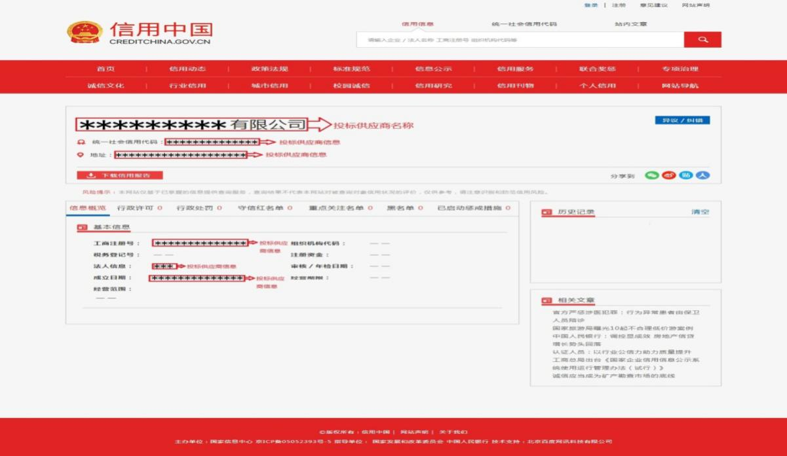
须按以下要求截屏打印：
2、必须提供投标（应答）人在“中国政府采购网”的信用证明（操作步骤：登录“中国政府采购网http://www.ccgp.gov.cn/”首页，点击“政府采购严重违法失信行为记录名单”然后按下图要求操作截屏打印并加盖公章）。
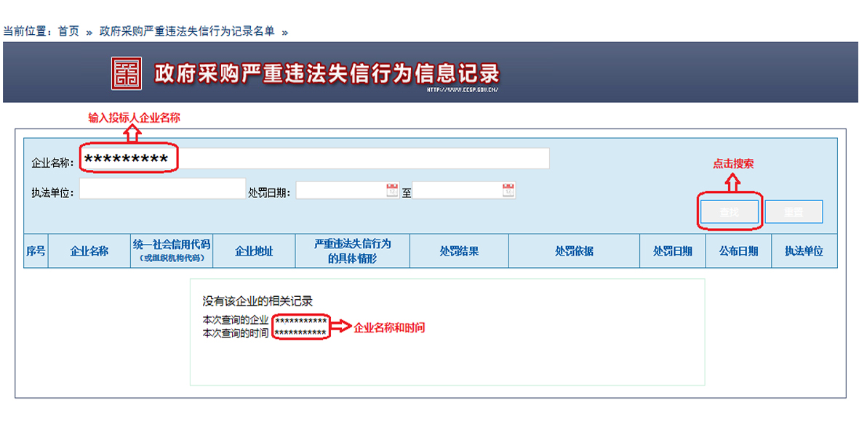

- 评分依据文件
3-1 营业执照副本复印件加盖公章；
3-2 营业执照副本复印件加盖公章；
3-3 入库材料产品最早的生产的证明材料，营业范围变更等材料复印件加盖公章；
3-4 2017年或2018年度企业财务审计报告复印件加盖公章；
3-5 同复印件(需提供合同买方联系人方式，以便实地考察，如若发现造假，作废标处理)，合同原件现场备查；
3-6 房产证明或租赁合同复印件加盖公章；
3-7 设备购买发票复印件；
3-8 设备购买发票复印件；
3-9 参编标准等证明文件；
3-10 专利证书复印件加盖公章；
3-11 高新技术企业证书复印件加盖公章；
3-12 企业所获奖项证书复印件加盖公章；
3-13 合同复印件及相关的证明材料，合同原件现场备查；
3-14 凭战略合作协议或者入库通知书复印件加盖公章；
3-15 证书复印件加盖公章；
3-16 企业所获奖项证书复印件加盖公章；
3-17 相关体系文件复印件加盖公章；
3-18体系认证证书复印件加盖公章；
3-19历年质量管理体系证书复印件；
3-20 售后服务机构门面照片和门牌号；
3-21 质量保证承诺书。

